PALABRA | concepto | imagen
época | es una unidad geocronológica formal de la escala temporal geológica que representa el tiempo | 
Cotidiano | comprende los procesos habituales que realizan los humanos civilizados en su ciclo diario y semanal. | 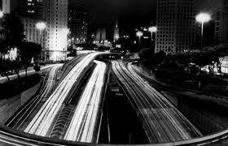
Abundancia | a la gran cantidad de alguna cosa así como a la prosperidad. La expresión adverbial nadar en la abundancia se pronuncia cuando una persona goza de gran prosperidad económica. | 
Gestionando | hacer los trámites necesarios para conseguir o resolver una cosa Le llevó tres meses gestionar su pasaporte | 
proceso | En ingeniería, un proceso es una serie de tareas interrelacionadas que, juntas transforman las entradas en salidas. | 
apovicionamiento | Se refiere como la acción, comprimir algo o aprsionarlo en algo | 
Inventarios almacenar | El inventario que componen una empresa o persona en un momento determinado | 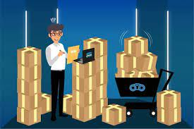
producción | la producción es la actividad que aporta valor agregado por creación y suministro de bienes y servicios | 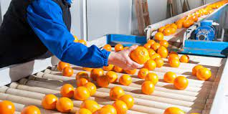
Rentabilidad | es el beneficio económico de tener algo rentable | 
Costos | es tener un gasto para comparar algo o invertir en algo | 
comercio | El comercio es una actividad que se basa en la compra-venta de bienes y servicios. | 
Efectividad | La efectividad es la capacidad de conseguir el resultado que se busca | 
línea de producción | entendemos al conjunto de operaciones secuenciales en las que se organiza un proceso para la fabricación de un producto | 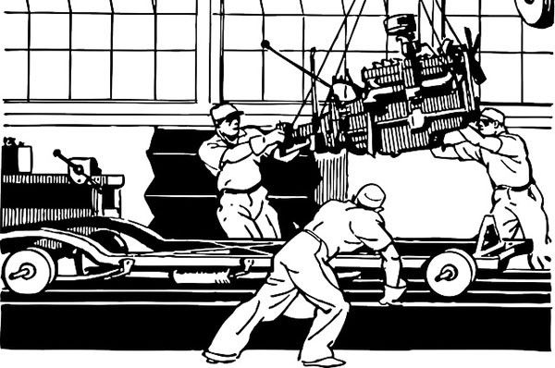
Abastecimiento | es la actividad económica encaminada a cubrir las necesidades de consumo de una unidad económica en tiempo, forma y calidad, como puede ser una familia, o una empresa, | 
Infraestructura | Conjunto de medios técnicos, servicios e instalaciones necesarios para el desarrollo de una actividad o para que un lugar pueda ser utilizado. | 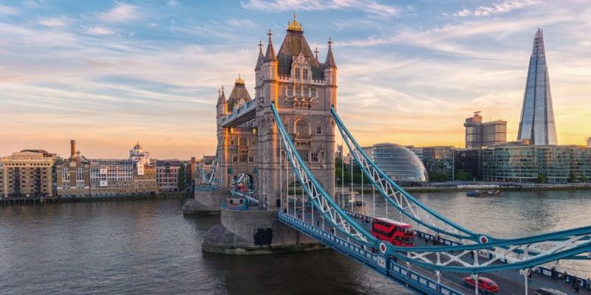
Redes de comunicación | Una red de comunicaciones es un conjunto de medios técnicos que permiten la comunicación a distancia entre equipos | 
alfarería | Es el oficio que se dedica a las piezas de barro cosido | 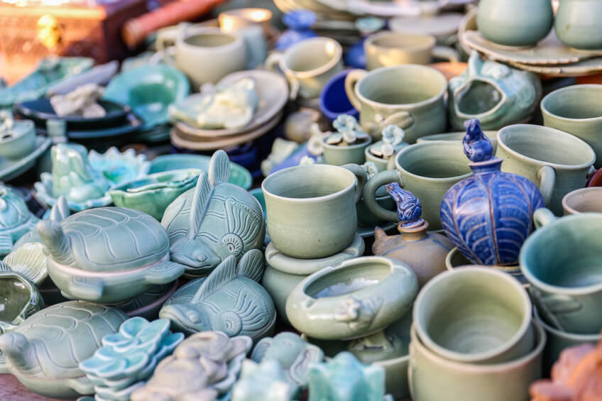
inversiones | Es la colocación de un capital (dinero) para obtener una ganancia futura | 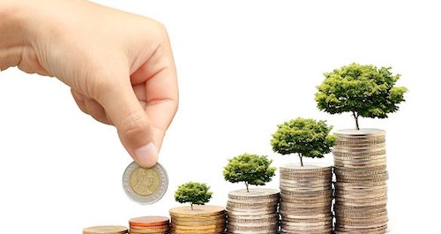
capital | Es la cantidad de dinero en efectivo y otros activos de las personas y las empresas | 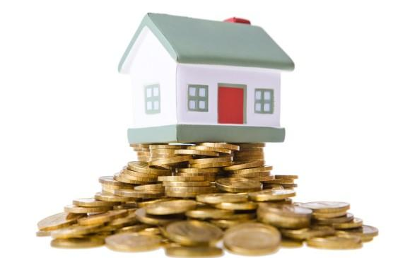
apogeo | Es el punto mas intenso en el proceso | 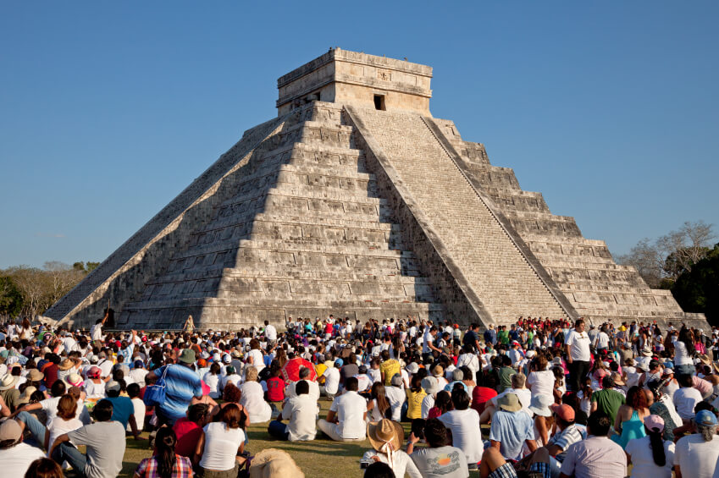
ACANTONAMIENTO | Es una voz militar que se | 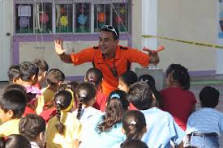
proveedores | Es una empresa o persona que le entrega productos para un negocio | 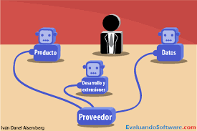
cliente | Es una persona q compra online o fisico | 
Cadena de suministro | es un conjunto de elementos que permiten que las empresas cuenten con la organización necesaria para llevar a cabo el desarrollo | 